**인하대학교**

**컴퓨터공학 종합설계**

**기본설계보고서**

*[시각장애인을 위한 음성 안내 APP]*

컴퓨터공학과

8조

김난영 김혜윤 이영주

**목차**

1. 개요

1.1 동기 및 필요성

1.1.1 동기 -------------------------- 3p

1.1.2 필요성 ------------------------ 3p

1.2 선행 연구 및 개발 현황 ----------------- 4p

1. 기능

2.1 기술 ---------------------------- 7p

2.2 세부 기능 ---------------------------- 7p

1. 구조

3.1 UX/UI

3.3.1 페이지 정의 ------------------- 9P

3.3.2 와이어 프레임 ----------------- 14P

3.2 DB 스키마 --------------------------- 15p

1. 작업 및 추진 일정

4.1 작업 세분화 ------------------------- 16p

4.2 추진 일정 --------------------------- 18p

**1. 개요**

본 프로젝트의 목적은 시각장애인을 위한 음성 길 안내 모바일 어플리케이션의 구현이다.

**1.1 동기 및 필요성**

1.1.1 동기

올해 초부터 발생한 코로나19(Covid-19, 이하 코로나) 바이러스에 의해 비대면 회의 및 수업이 증가하고 있다. 실시간 화상 회의 플랫폼을 이용하여 온라인으로 수업을 듣던 중, 시각장애인들이 도우미 없이 수업을 듣는 방식에 의문이 들었다. 이를 시발점으로 하여 시각장애인들이 겪는 불편함에 대해 관심이 생겼다. 장애인들을 위한 보호 시스템이 부족한 현실에 도움이 되고자 프로젝트를 기획하게 되었다.

1.1.2 필요성

[1]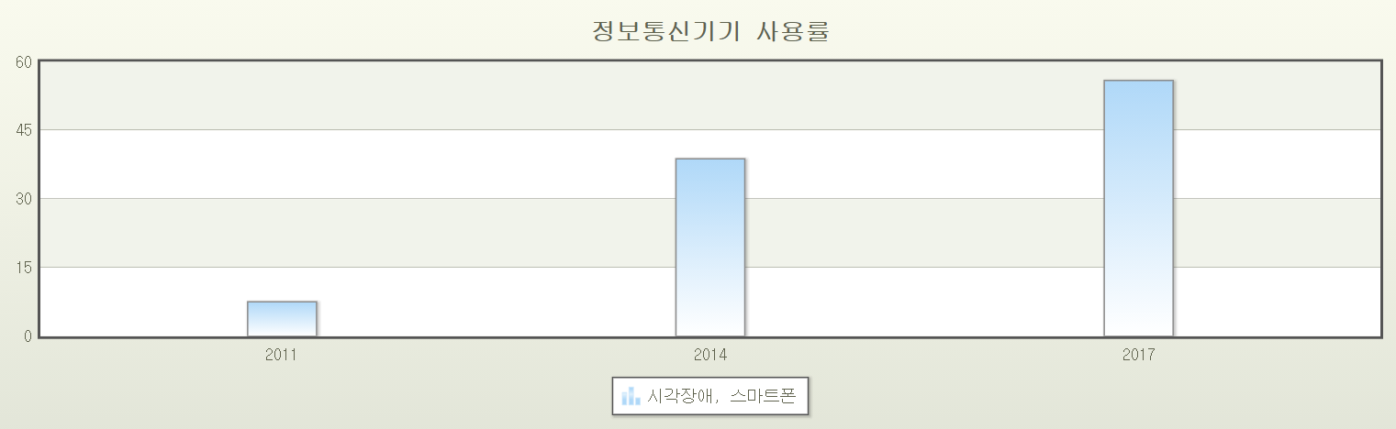

조사한 자료에 따르면 시각장애인의 약 60%(2017년 기준)가 스마트폰을 사용하고 있다. 그러나 현재 국내의 시각장애인을 지원하기 위한 어플의 수가 적고, 그의 기능이 충분치 못하다. 기존의 어플을 보완하여 보다 유용한 기능을 제공한다면 시각장애인들이 어플을 이용함으로써 도움을 받을 수 있다.

현재 인하대학교 후문 신호등에는 음향 신호기가 부착되어있지 않다. 또한 보도와 차도의 구분이 모호하고 미흡한 점자블록으로 인해 보행 시에 어려움이 있다. 인하대 후문 주변의 안전한 경로를 제공하는 어플이 존재한다면 큰 도움이 될 것이라 생각하여 이 프로젝트를 기획하였다.

**1.2 선행 연구 및 개발 현황**

1.2.1 Right Hear

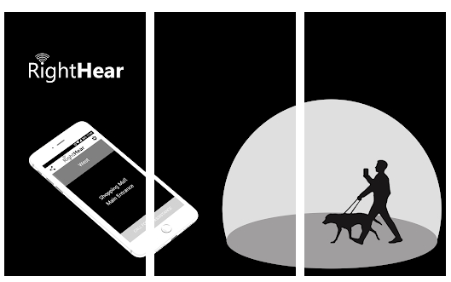

|  |  |
| --- | --- |
| **기능** | **단점** |
| 사용자의 현재 위치를 알려준다. | 한국어를 지원하지 않는다. |
| 경로를 음성으로 안내한다. |
| 추가 안내가 필요하다면 자원봉사자와 전화를 연결해 준다. |
| 계단의 개수와 같은 현재 주변 상황을 음성으로 알려준다. |

1.2.2 WayFindr

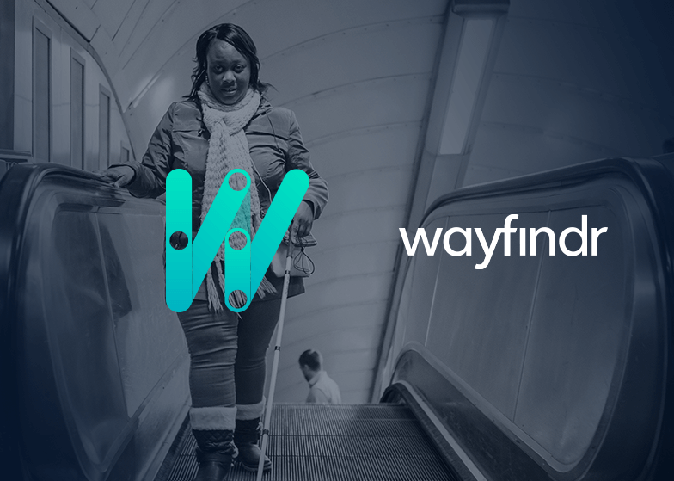

|  |  |
| --- | --- |
| **기능** | **단점** |
| 근거리 무선통신장치 비콘(Beacon)과 블루투스를 이용하여 지하철역과 환승 통로를 음성으로 제공한다. | 영국 런던 내 지하철 역 내에서만 작동한다. |
| 이용자 위치를 파악하여 이동 경로를 음성으로 안내한다. |
| 장애물, 계단의 개수, 복잡한 환승 경로 등을 제공한다. |

1.2.3 강남지팡이

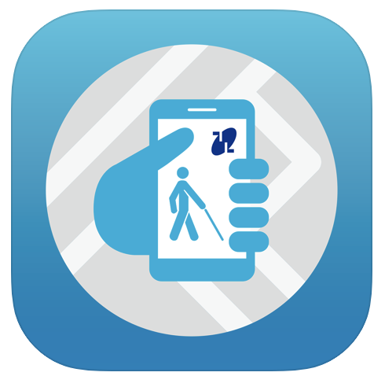

|  |  |
| --- | --- |
| **기능** | **단점** |
| 사물인터넷(IoT) 기술을 활용한다. | 사용 가능 지역 제한 (대모산입구역과 하상장애인복지관 보행로, 하상장애인복지관, 양재천산책로(영동6교~대치교), 강남구청과 강남구청역 간 보행로, 강남구청 건물 내부 |
| 보행로에 설치한 비콘 센서와 반응하여 위치 및 주변 시설 정보(보행로 방향 및 장애물 등)를 음성서비스로 제공한다. |

1.2.4 커뮤니티 맵핑

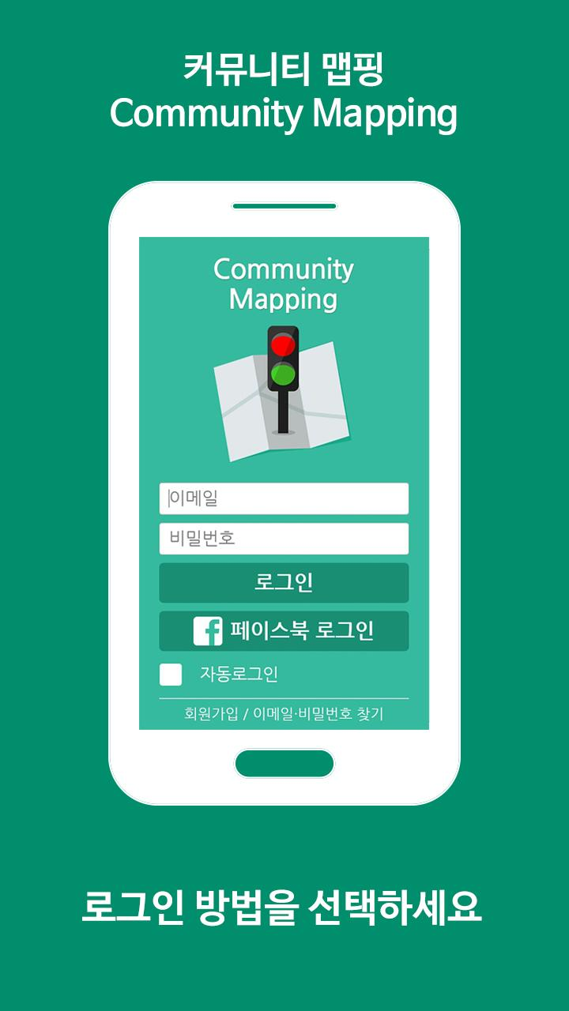

|  |  |
| --- | --- |
| **기능** | **단점** |
| 비장애인들이 신호등을 앱으로 촬영하여 서버에 등록함으로써 도로 상황을 공유한다. | 정보 공유에 대한 참여율이 낮다. |
| 시각장애인은 공유된 정보를 바탕으로 음성 길안내 서비스를 실시간으로 받는다. |
| GPS를 통해 공유된 데이터를 기반으로 신호등과의 거리가 음성 안내해준다. |
| 데이터를 공유한 사용자에게 보상을 지급한다. |

**2. 기능**

본 프로젝트의 목적을 달성하기 위한 기능을 간략히 기술하고 그 기능을 구현하기 위한 기술을 명시한다.

**2.1 기술**

|  |  |
| --- | --- |
| **기술** | **설명** |
| 실시간 경로 탐색 | 출발지와 목적지를 지정하면 최적의 경로를 안내한다. |
| GPS | 객체의 위치를 실시간으로 제공받는다. |
| 영상 인식 | 실시간으로 영상을 인식하고, 원하는 정보를 추출해 제공한다. |
| 음성 합성 | 텍스트를 음성으로 변환한다. |
| 음성 인식 | 사람의 음성을 문자 데이터로 변환한다. |

**2.2 세부 기능**

2.2.1 경로 탐색

실시간 경로 탐색 기술을 이용하여 최적의 경로를 탐색한다. 그리고 본 프로젝트의 목적에 맞게 조건적 배제 장애물 및 위험 요소들의 우선 순위를 낮게 두고, 무조건적으로 배제 되어야하는 경로를 제거함으로써 시각장애인들의 안전한 보행을 도와준다. GPS를 이용하여 사용자의 실시간 위치를 제공받는다. 그 후 지도 내에 저장된 위험요소 및 신호등 정보를 기반으로 사용자가 일정범위 안에 접근하면 기능 2.2.4가 제공된다.

2.2.2 신호등 인식

앞을 보기 힘든 시각장애인들에게 신호등의 정보에 따라 움직이는 것은 여간 힘든 일이 아니다. 인하대 후문 또한 음향 신호기 등 신호등 안내 서비스가 열악하여 시각장애인에게 쉽지 않은 상황이다. 이를 보완하기 위해 스마트폰의 후면 카메라를 이용해 영상 인식 기능을 사용한다. 사용자가 기능 2.2.4 을 통해 신호등에 접근했다는 것을 알면, 신호등을 카메라를 통해 인식하여 신호등의 상태 정보를 읽어온다. 이 후, 기능 2.2.4를 제공한다.

2.2.3 목적지 음성 검색

목적지 검색 컴포넌트를 터치한 후 사용자가 목적지를 말한다. 사용자의 음성을 텍스트로 변환하고, 변환된 텍스트를 다시 음성으로 변환 후 츨력함으로써 사용자에게 목적지 재확인을 한다. 재확인 결과가 맞다는 사용자의 승인이 떨어지면 변환된 텍스트를 목적지로 설정한다. 재확인 결과가 틀릴 시에는 다시 사용자 음성이 입력되기까지 대기한다.

2.2.4 음성 메시지

1. 경고

올바르지 않게 설치되어 있거나 중간에 끊긴 점자블록 및 계단과 같은 장애물의 위치를 기준으로, 일정 범위 내에 접근 시 음성 합성 기술을 이용하여 경고 음성을 출력한다. 사용자에게 미리 주의를 줌으로써 사고 발생 확률을 줄인다.

(2) 신호등 안내

2.2.1에서 제공하는 기능을 이용하여 사용자가 신호등의 위치에 근접함을 인지하면 신호등을 비추라는 음성 메시지를 출력한다. 2.2.2의 기능으로 읽어온 정보를 음성 합성 기술을 통해 신호등의 색을 음성으로 알려주고 남은 시간도 알려준다. 만약 시간이 나타나지 않는 신호등이라면, 초록불이 깜빡거릴 시 “초록불이 깜빡거린다.”는 음성을 사용자에게 들려준다. 또한, 횡단보도의 길이가 길 경우 짧은 시간 안에 건너기 힘들기 때문에 횡단보도의 길이를 기능 2.2.1에 포함된 신호등의 짝 데이터를 이용하여 안내한다.

2.2.5 화면 내 텍스트 읽어주기

음성 합성 기능을 이용하여 시각장애인이 원활하게 어플을 사용할 수 있도록 화면 내의 컴포넌트에 대한 음성 정보를 제공해준다. 사용자가 해당 컴포넌트를 한 번 터치하면 해당 컴포넌트의 설명이 음성으로 출력되는 방식이다.

**3. 구조**

**3.1 UX/UI**

본 프로젝트의 타겟층은 시각장애인이므로 디자인보다는 실용성에 중점을 두여 화면을 단순한 구조로 설계하였다.

3.3.1 페이지 정의

|  |  |  |
| --- | --- | --- |
| **제목** | **이미지** | **기능** |
| 팝업창 |  | 실행 시 첫 화면으로써, 간단한 조작법에 대해 설명해준다. |
| 지도 |  | 메인 화면으로써 사용자가 목적지를 음성으로 입력하기 전까지 보여지는 화면이다. 사용자의 위치를 GPS기반으로 실시간으로 보여준다. |
| 음성 검색 |  | 사용자가 말한 목적지를 재확인 한 후 맞으면 경로 검색을 시작한다. 재확인 한 결과가 틀리면 사용자의 음성을 다시 입력받는다. |
| 카메라 |  | 신호등 인식을 위한 카메라 화면이다. |
| 도움말 |  | 도움말 화면이다. 튜토리얼과 기능안내 화면으로 갈 수 있다. |
| 튜토리얼 |  | 튜토리얼 화면이다. 팝업창과 동일하게 어플리케이션의 조작법은 간단히 설명해준다. |
| 기능 안내 |  | 어플리케이션의 기능을 자세히 설명해준다. 선택 시 지도 혹은 카메라 설명 화면으로 넘어간다. |
| 지도 안내 |  | 지도에 대한 기능을 자세하게 설명해주는 화면이다. |
| 카메라 안내 |  | 카메라에 대한 기능을 자세하게 설명해주는 화면이다. |

3.3.2 와이어 프레임

시각장애인을 위한 제스처를 포함하여 USER-INTERFACE 를 시각화하였다.

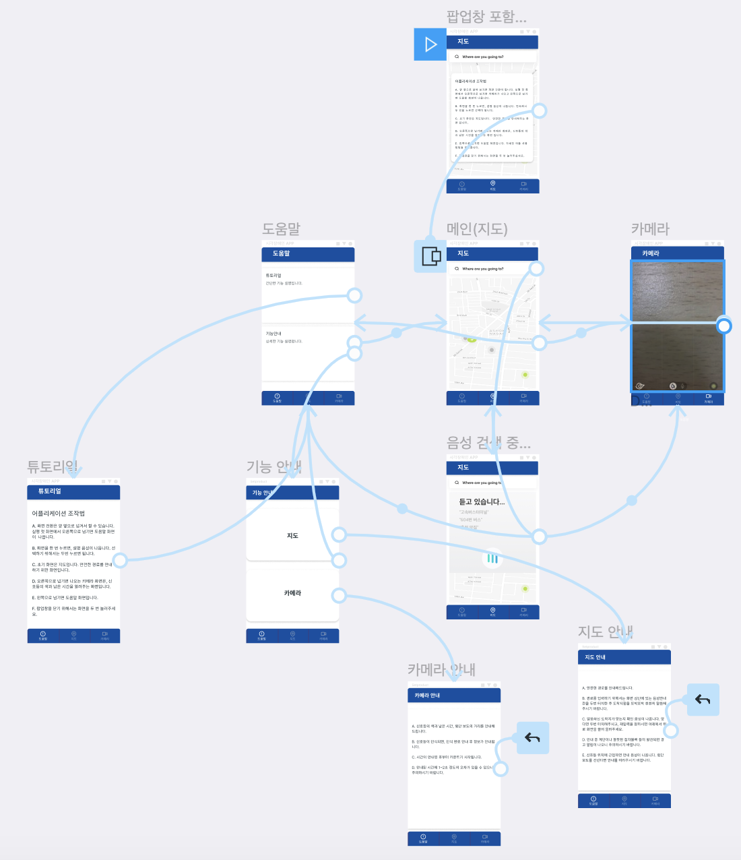

**3.2 DB 스키마**

본 프로젝트에 필요한 정보들을 저장하기 위한 데이터베이스를 설계하였다.

|  |  |  |
| --- | --- | --- |
| **테이블** | **이미지** | **기능** |
| 신호등 |  | 신호등의 정보인 위도, 경도, 횡단보도의 길이, 해당 신호등의 쌍을 저장하는 DB이다. |
| 잘못된 점자블록 |  | 잘못된 점자블록의 위도와 경도를 저장하는 DB이다. |
| 위험요소 |  | 위험 요소의 위도, 경도와 무조건 배제의 여부를 저장하는 DB이다. |
| 신호등 관련  음성 안내 텍스트 |  | 신호등에 접근 시 제공될 안내 텍스트를 저장하는 DB이다. |
| 위험 요소 접근 시 음성 안내 텍스트 |  | 위험 요소에 접근 시 제공될 안내 텍스트를 저장하는 DB이다. |

**4. 작업 및 추진 일정**

작업을 세분화하여 기한 내에 완성할 수 있도록 일정을 구체화하였다.

4.1 작업 세분화

|  |  |  |
| --- | --- | --- |
| **설계** | **주변 탐색** | 신호등의 위치 정보(위도, 경도) 파악 |
| 잘못된 점자블록의 위치 정보 파악 |
| 이용에 어려움이 있어 배제할 길 파악 |
| **핵심 기능 결정** | - |
| **프레임워크 결정** | - |
| **앱 UX/UI 설계** | 와이어프레임 작성 : Figma 사용 |
| 상세 기능 리스트 작성 |
| **DB 구조 설계** | ERD Cloud 사용 |

|  |  |  |
| --- | --- | --- |
| **개발**  Front-end | **앱 UX/UI 구현**  (React-native) | 제스처 인식 기능 |
| **개발**  Back-end | **DB 구현**  (Firebase) | 신호등 정보  (신호등의 위도, 경도, 횡단보도 간 거리, 해당 신호등의 쌍) |
| 잘못된 점자 블록 위치 |
| 배제할 요소 정보   * 조건 * 무조건 |
| 신호등 관련 음성 안내 텍스트 |
| 위험 요소 음성 경고 안내 텍스트 |

|  |  |  |
| --- | --- | --- |
| **개발**  Back-end | **서버 구현**  (Firebase) | - |
| **API 적용** | MAP API  위험한 요소를 제외한 경로 탐색 |
|
|
| Speech API   * 신호등 관련 정보를 텍스트를 음성으로 * 검색 시 음성을 텍스트로 |
|
|
| **OpenCV** | 신호등 디텍션 후 정보(색, 남은 시간) 인식 |

|  |  |  |
| --- | --- | --- |
| **테스트** | **통합 테스트** | 설치부터 로그인, 화면 이동, 서버와의 데이터 통신 전반을 점검.  시나리오 기반으로 개발자의 의도와 맞는지 , 프로토 타입과 일치하는지 테스트 |
| **디바이스 테스트** | 구현 완료 후, 길거리에서 시뮬레이션으로 기능들이 의도대로 작동하는지 테스트 |
| **유지보수** | **버그해결** | - |
| **업데이트** | 주기적으로 업데이트 실시 |
| **종료** | **최종 보고서 작성** | - |
| **최종 발표** | - |

**4.2 추진 일정**

|  |  |
| --- | --- |
| **1주차** | 주제 선정 및 핵심 기능 결정 |
| **2주차** | 역할/기능/일정 세분화, 프레임 워크 결정 |
| **3주차** | 인하대 후문 범위 확정, 주변 탐색 (DB 구현 전 까지 지속적 탐색), UX/UI (와이어 프레임, 상세기능 리스트) 설계,DB설계 |
| **4주차** | 기본 설계 보고서 작성, UX/UI 구현, DB구현, 서버 구현 |
| **5주차** | UX/UI 구현, DB구현 |
| **6주차** | UX/UI 구현, DB구현 |
| **7주차** | DB구현, openCV |

|  |  |
| --- | --- |
| **8주차** | API, OpenCV |
| **9주차** | API, OpenCV |
| **10주차** | 상세 설계 보고서 작성 |
| **11주차** | API, OpenCV |
| **12주차** | 1차 구현 완료 |
| **13주차** | 1차 테스트 및 보완, 2차 구현 완료, 2차 테스트 및 보완 |
| **14주차** | 최종 구현 완료, 최종 테스트, 최종 보고서 작성 및 최종 발표자료 준비 |
| **15주차** | 최종 발표 |

1. 통계청 [보건복지부, 장애인 실태조사 : 정보통신기기 사용률, 2011-2017]